PRESSEINFORMATION
K+G Wetter, September 2025

Über 600 Quadratmeter mehr für Team, Betrieb und Veranstaltungen
K+G Wetter erweitert Standort in Breidenstein um zweistöckiges Funktionsgebäude
Klares Statement für Produktion und Arbeitsplätze in der Region: K+G Wetter hat den Betriebsstandort in Biedenkopf-Breidenstein um ein großzügiges Funktionsgebäude erweitert. Gebaut und ausgestattet wurden die über 600 Quadratmeter durch Unternehmen aus der Region. Den zweistöckigen Bau nahm der familiengeführte Fleischerei- und Lebensmittelmaschinen-Hersteller nun feierlich offiziell in Betrieb.

Nach anderthalb Jahren Bauzeit stehen den rund 120 Mitarbeiterinnen und Mitarbeitern von K+G Wetter jetzt direkt an den bestehenden Produktions- und Büroräumen neue Duschräume und Umkleiden im Erdgeschoss zur Verfügung. Im ersten Stock laden eine großzügige Küche mit schönem Gemeinschaftsraum und eine Terrasse mit Blick in die Natur dazu ein, die Pausen zusammen mit den Kollegen zu verbringen. „Als Familienbetrieb ist es uns sehr wichtig, dass alle, die bei uns arbeiten, optimale Bedingungen haben. Ich bin überzeugt: wer sich wohlfühlt am Arbeitsplatz und im Team, macht auch einfach gute Arbeit“, sagte Geschäftsführer Andreas Wetter bei der Eröffnung des neuen Gebäudes.

Und auch Kunden und Geschäftspartner von K+G Wetter profitieren von der Investition, die ein weiterer Meilenstein in der 35-jährigen Unternehmensgeschichte ist. Seit 1990 baut K+G Wetter in Nordhessen hochwertige Kutter und Wölfe für die Lebensmittelverarbeitung – für Kunden auf der ganzen Welt. Nach den letzten Erweiterungen der Produktionsfläche 2018 und 2020 stehen im neuen Gebäude nun auch größere Räume für Besprechungen zur Verfügung. „Schulungen im Team, Austausch mit Kollegen oder Verkaufsgespräche mit Kunden sind jetzt mit optimaler technischer Ausstattung und flexibel aufteilbaren Räumen jederzeit und auch mit größeren Personengruppen möglich“, freut sich Andreas Wetter. „Ich bin sicher, dass wir mit dem neuen Gebäude die Zusammenarbeit spürbar verbessern – im Team, aber auch mit Geschäftspartnern.“

Pressebilder/ K+G Wetter:
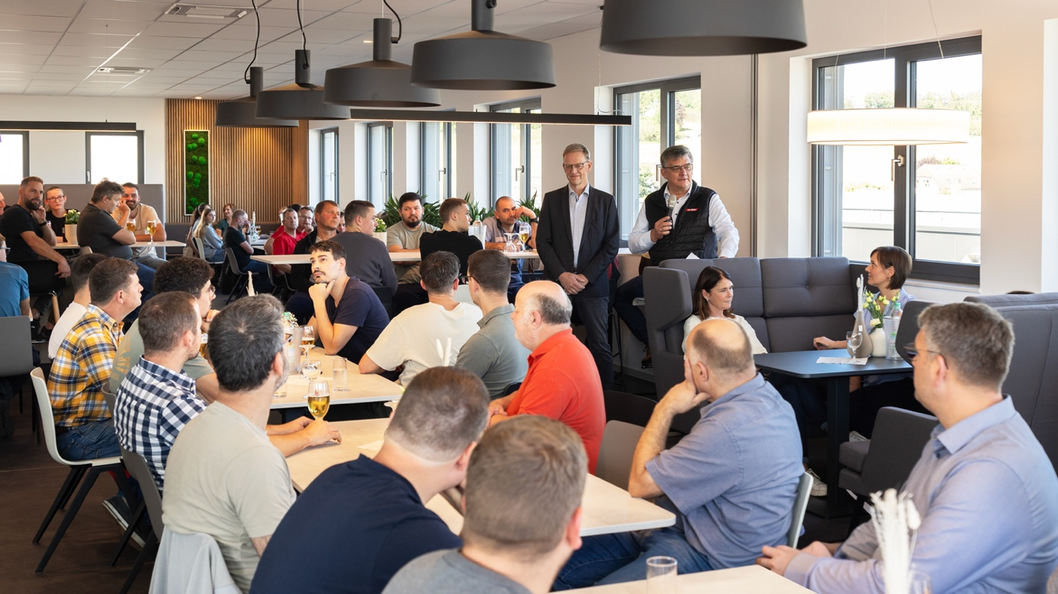K+G Wetter-Geschäftsführer Andreas Wetter (rechts) und Volker Lauber bei der Einweihung des neuen Funktionsgebäudes.

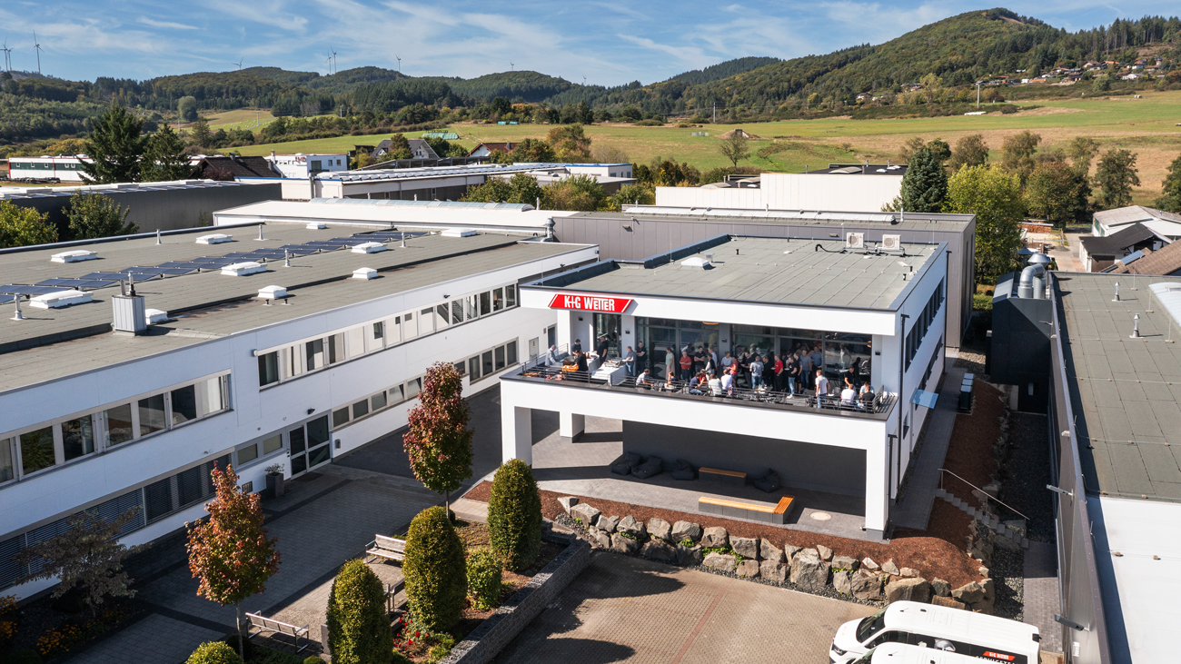
Das neue Funktionsgebäude liegt zentral zwischen den Produktions- und Bürogebäuden von K+G Wetter.

